**Návod k elektronické evidenci žádosti o poskytnutí dotace**

**Žádost o poskytnutí dotace může být žadatelem elektronicky evidována  
nejdříve 4. 6. 2019 od 10:00, nejpozději však 31. 12. 2019 do 12:00**

**Postup pro elektronickou evidenci žádosti o poskytnutí dotace**

1. 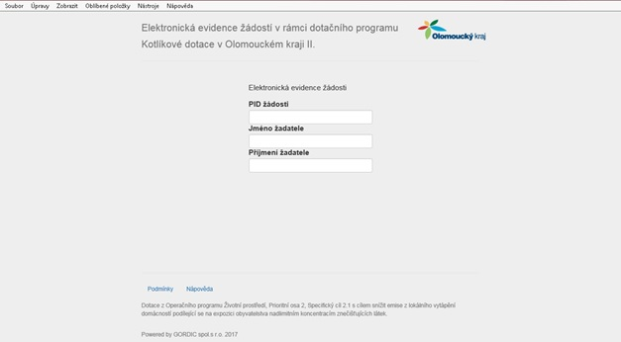Na webu [www.olkraj.cz/kotlikovedotace](http://www.olkraj.cz/kotlikovedotace) naleznete odkaz na portál (viz obrázek níže), prostřednictvím kterého bude možné učinit elektronickou evidenci žádosti o poskytnutí dotace.
2. Portál pro elektronickou evidenci žádosti bude zpřístupněn v den vyhlášení dotačního programu, ALE tlačítko „**Evidence žádosti**“ bude aktivováno až **4. 6. 2019 v 10:00**!
3. Pokud webovou stránku, na které je portál dostupný, otevřete dříve než v čase uvedeném výše, **musíte** pro správnou funkčnost **obnovit webovou stránku** (provést opětovné načtení)!

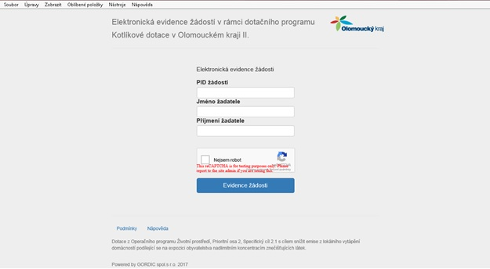

1. Pro elektronickou evidenci žádosti o poskytnutí dotace do pořadí není nutné opětovně odesílat kompletní žádost, která byla vyplněna dle návodu k vyplnění elektronického formuláře žádosti, který tvoří přílohu č. 8 dotačního programu. Předpokladem je, že žádost již byla ze strany žadatele odeslána.
2. Pro elektronickou evidenci žádosti postačí tři údaje z žádosti o poskytnutí dotace, a to **jméno žadatele**, **příjmení žadatele** a **PID žádosti**.
3. Kromě vyplnění tří požadovaných údajů musí být pro úspěšnou elektronickou evidenci žádosti zaškrtnuta i položka „Nejsem robot“, která představuje automatickou ochranu portálu proti neoprávněnému odesílání žádostí.
4. Po vyplnění a zatržení všech výše popsaných polí proveďte elektronickou evidenci žádosti prostřednictvím tlačítka „Evidence žádosti“.

**6.**

**7.**

**5.**

**5.**

**5.**

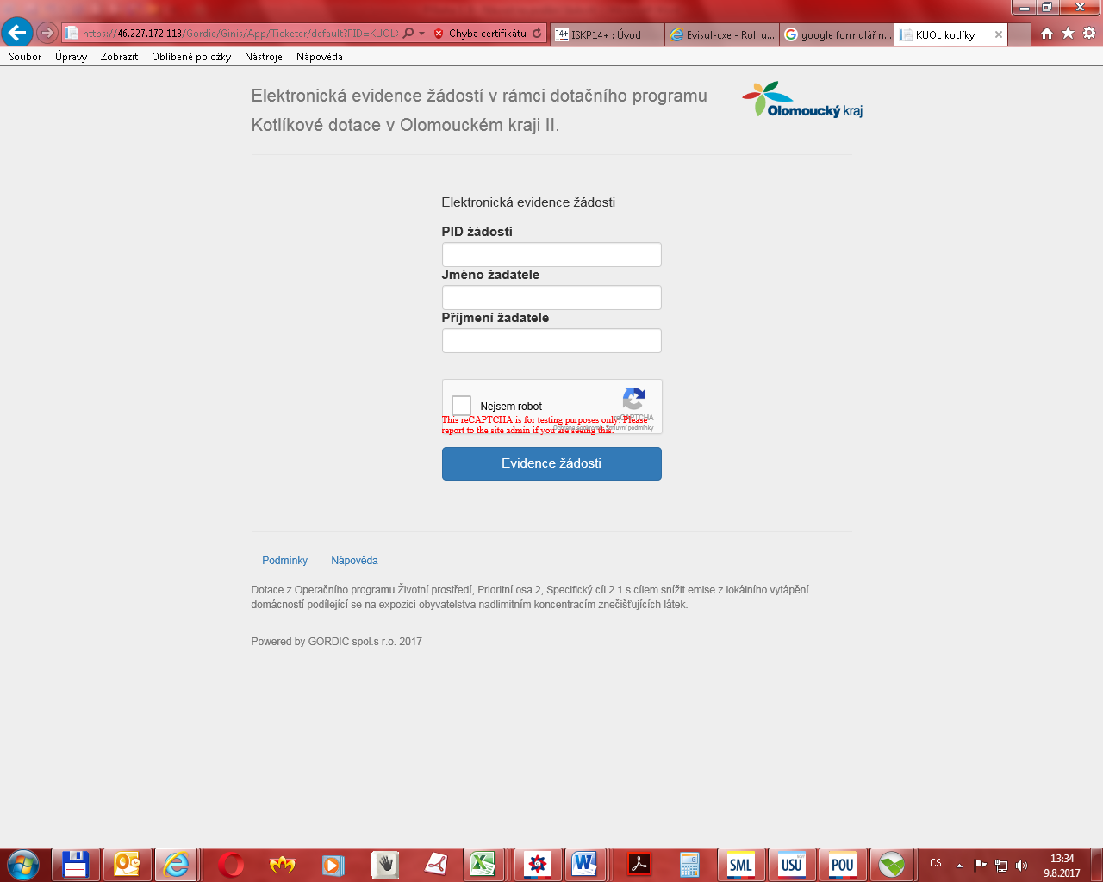

1. Výsledkem této operace je informace o zaregistrování žádosti – viz obrázek níže (uvedený PID je pouze ilustrativní).



1. Do **10 pracovních dnů** od elektronické evidence žádosti je žadatel povinen doručit poskytovateli podanou žádost také v listinné podobě – originál, tzn. řádně vyplněnou a podepsanou žádost o poskytnutí dotace oprávněnou osobou, včetně povinných příloh, a to jedním z následujících způsobů:
2. v listinné podobě - zasláním jednoho originálu na adresu vyhlašovatele: Krajský úřad Olomouckého kraje, Jeremenkova 40a, 779 00 Olomouc, nebo
3. v listinné podobě - osobním doručením jednoho originálu na adresu Krajský úřad Olomouckého kraje, odbor strategického rozvoje kraje, oddělení administrace kotlíkových dotací, Jeremenkova 40 b), 779 11 Olomouc (výšková budova RCO, 6. patro), nebo
4. jiným způsobem přípustným podle zvláštních právních předpisů (např. emailem se zaručeným elektronickým podpisem na adresu [e-podatelna@olkraj.cz](mailto:e-podatelna@olkraj.cz) nebo datovou zprávou do datové schránky vyhlašovatele ID: qiabfmf). V případě doručení tímto způsobem bude v předmětu emailu, resp. věci datové zprávy uveden text: „DOTAČNÍ PROGRAM KOTLÍKOVÉ DOTACE III.“

**3.**

**3.**

**4.**

**5.**